## 1.for命令

基本格式命令：

for var in list

do

commands

done

在list参数中，你需要提供迭代中要用到的一系列值。可以通过几种不同的方法指定列表

中的值。在每次迭代中，变量var会包含列表中的当前值。第一次迭代会使用列表中的第一个值，第二次迭代使用第二个值，以此类推，直到列表中的所有值都过一遍。

在do和done语句之间输入的命令可以是一条或多条标准的bash shell命令。在这些命令中，$var变量包含着这次迭代对应的当前列表项中的值。

另一种格式：

也可以将do语句和for语句放在同一行，但必须用分号将其同列表中的值分开：

for var in list; do。

### 读取列表中的值---简单情况

for命令最基本的用法就是遍历for命令自身所定义的一系列值。

实例：

#!/bin/bash

#basic for command. read the value from list

for test in Alabama Alaska Arizona Arkansas California Colorado

do

echo The next state is $test

done

输出：

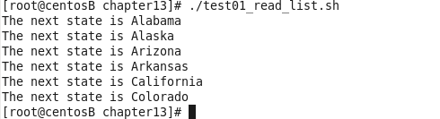

每次for命令遍历值列表，它都会将列表中的下个值赋给$test变量。$test变量可以像for

命令语句中的其他脚本变量一样使用。

特别注意：

在最后一次迭代后，$test变量的值会在shell脚本的剩余部分一直保持有效。它会一直保持最后一次迭代的值.（除非修改它了）

实例验证：

#!/bin/bash

#basic for command. read the value from list

for test in Alabama Alaska Arizona Arkansas California Colorado

do

echo The next state is $test

done

echo "The last state we visited was $test"

test=Connecticut

echo "Wait, now we're visiting $test"

输出：

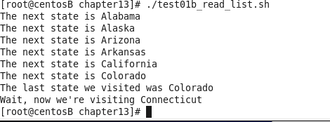

$test变量保持了其值，也允许我们修改它的值，并在for命令循环之外跟其他变量一样使用。

### 读取列表中的复杂值---特殊情况处理

1. 列表中有单引号

麻烦的例子：

#!/bin/bash

# another example of how not to use the for command

for test in I don't know if this'll work

do

echo "word:$test"

done

有两种办法可解决这个问题：

A.使用转义字符（反斜线）来将单引号转义；

B.使用双引号来定义用到单引号的值

1. 多个词的值

for循环假定每个值都是用空格分割的。如果有包含空格的数据值，你就陷入麻烦了

麻烦的例子

解决方法: 必须用双引号将这些值圈起来. 另外要注意的是，在某个值两边使用双引号时，shell并不会将双引号当成值的一部分。

### 从变量读取列表

通常shell脚本遇到的情况是，你将一系列值都集中存储在了一个变量中，然后需要遍历变量中的整个列表。也可以通过for命令完成这个任务。

#!/bin/bash

#using a variable to hold the list

list="Alabama Alaska Arizona Arkansas Colorado"

list=$list" Connecticut"

for state in $list

do

echo "Have you ever visited $state"

done

$list变量包含了用于迭代的标准文本值列表。注意，代码还是用了另一个赋值语句向$list变量包含的已有列表中添加（或者说是拼接）了一个值。这是向变量中存储的已有文本字符串尾部添加文本的一个常用方法。

### 从命令读取值

生成列表中所需值的另外一个途径就是使用命令的输出。可以用命令替换来执行任何能产生输出的命令，然后在for命令中使用该命令的输出。

这个例子在命令替换中使用了cat命令来输出文件states的内容。你会注意到states文件中每一行有一个州，而不是通过空格分隔的。for命令仍然以每次一行的方式遍历了cat命令的输出，假定每个州都是在单独的一行上。但这并没有解决数据中有空格的问题。如果你列出了一个名字中有空格的州，for命令仍然会将每个单词当作单独的值。这是有原因的，下一节我们将会了解

### 5 更改字段分隔符

### 6.用通配符读取目录

## c语言风格的for命令

## while命令

## until命令

## 嵌套循环

## 循环处理文件数据

## 控制循环

## 处理循环输出

## 实例